1. 服务系统首页菜单栏缺少报告呈交系统

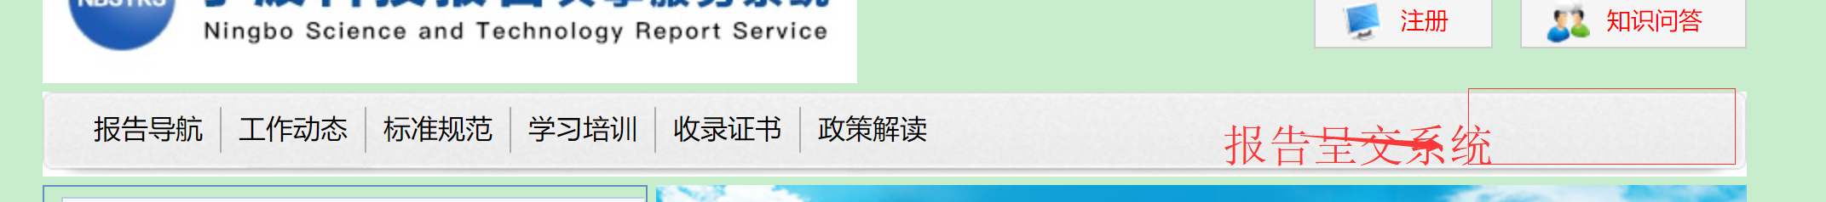

1. 知识问答内容没有按我们提供的内容编辑
2. 使用帮助模块的内容很多信息不是来自本平台的信息，而是其他平台信息
3. 电子邮箱：kjbg@nbsti.gov.cn

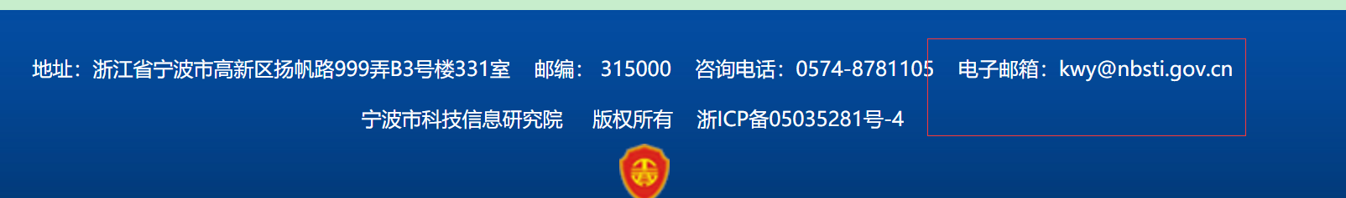

1. 呈报系统首页面，[电子邮箱改为kjbg@nbsti.gov.cn](mailto:电子邮箱改为kjbg@nbsti.gov.cn)，所有者：宁波市科技信息研究院，版权：同服务系统

